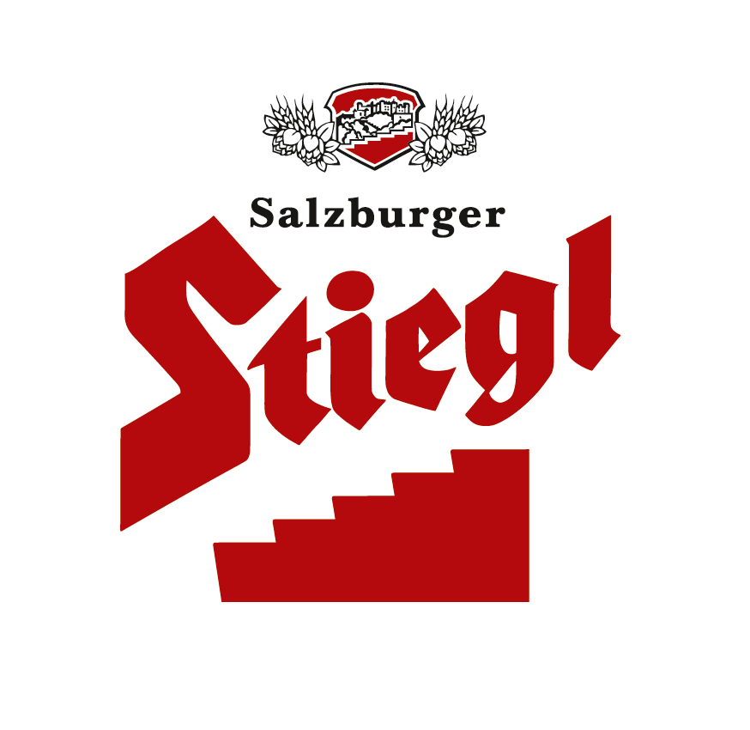
Presseinformation!

➲ Stiegl-Fastenbier „Zölibat“ – Starkbier „Triple“
➲ Saisonaler Biergenuss frisch vom Fass aus 100 Prozent biologischen Zutaten

Traditioneller Biergenuss für die Fastenzeit:
Stiegl-Hausbier „Zölibat“

Auch wenn die Fastenzeit eigentlich ganz im Zeichen des Verzichts steht – manches sollte man sich einfach nicht entgehen lassen, wie etwa das saisonale Kreativbier „Zölibat“ aus der Stiegl-Hausbrauerei. Und weil es für jede Regel eine Ausnahme gibt, ist dieser Genuss in der Fastenzeit sogar „erlaubt“, denn schon die Mönche im Mittelalter haben gewusst „Flüssiges bricht das Fasten nicht“.

BiergenießerInnen können sich freuen: Pünktlich zu Beginn der Fastenzeit präsentiert Stiegl wieder seine beliebte Bierspezialität „Zölibat“ und sorgt damit einmal mehr für echten Biergenuss. Da ließ es sich Stiegl-Eigentümer Dr. Heinrich Dieter Kiener natürlich nicht nehmen, den Fassanstich in der Stiegl-Brauwelt persönlich vorzunehmen, und zeigte sich nach dem Verkosten begeistert: „Bei Stiegl pflegen wir Traditionen, dazu gehört auch unser inzwischen schon traditionelles Hausbier ‚Zölibat“, das wir jedes Jahr für die Fastenzeit einbrauen. Dieses obergärige Starkbier bietet eine Fülle an Geschmackseindrücken und lädt einfach zum Genießen ein.“

Das „Zölibat“ ist ein stiltypisches Triple aus der Tradition der Abteibiere und präsentiert sich in leuchtendem Bernstein mit einer üppigen Schaumkrone. „Unser ‚Fastenbier‘ besticht durch seine fein ausbalancierte Duftkombination aus Frucht- und Gewürznoten. Die angenehme Spritzigkeit intensiviert die komplexen Geschmackseindrücke und frischt zugleich den wuchtigen Körper auf, bevor die vielschichtigen Aromen ganz sanft im Abgang entgleiten“, schwärmt Stiegl-Kreativbraumeister Markus Trinker. Genießen kann man den saisonalen Hausbierklassiker von Stiegl frisch gezapft vom Fass exklusiv in der Gastronomie.

________________________

Bildtexte:

Pressebild 1: Auch heuer wurde wieder das traditionelle Stiegl-Hausbier „Zölibat“ speziell für die Fastenzeit eingebraut. Den offiziellen Fassanstich in der Stiegl-Brauwelt hat Stiegl-Eigentümer Dr. Heinrich Dieter Kiener persönlich vorgenommen, im Bild mit Stiegl-Chefbraumeister Christian Pöpperl, Bräuin Mag. Alessandra Kiener und dem Obmann der Maxglaner Aperschnalzer Christian Glück (von links).

Pressebild 2: In der Stieglbrauerei wird der Fasching traditionell von den Aperschnalzern „verabschiedet“, bevor das Fastenbier „Zölibat“ offizielle angeschlagen wird. Im Bild die Stiegl-Eigentümerfamilie Dr. Heinrich Dieter und Mag. Alessandra Kiener (rechts) mit den Maxglaner Aperschnalzern.

Bildnachweis: Franz Neumayr / Abdruck honorarfrei!
2023-02-22

Rückfragen richten Sie bitte an:

Stiegl-Pressestelle, Mag. Angelika Spechtler

Picker PR – talk about taste, Tel. 0662-841187-66, E-Mail @picker-pr.at, www.picker-pr.at

